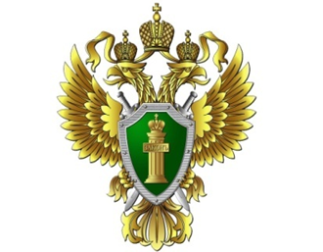
Прокуратура Устюженского района
2021 год

Прокуратура разъясняет: "Как не стать жертвой мошенников"

В последнее время возросло количество случаев совершения так называемых «телефонных» мошенничеств в отношении граждан.
Как правило, злоумышленники в целях завладения денежными средствами используют различные средства связи, в основном сотовую, и придумывают новые схемы обмана граждан. Благодаря доверчивости граждан в большинстве случаев мошенники достигают своих преступных целей. При этом, найти таких мошенников практически невозможно. Они используют множество различных абонентских номеров, которые зарегистрированы на других лиц либо оформлены по утерянным другими гражданами паспортам, а денежные средства после их поступления на счет преступников неоднократно перечисляются на другие счета, в том числе на счета иных абонентских номеров различных сотовых операторов.
 Основными видами «телефонных» мошенничеств являются
√ звонки от имени сотрудников правоохранительных органов о том, что родственник попал в ДТП, в полицию, в больницу и т.д., в связи с чем, для освобождения от уголовной ответственности, требуют передать определенную сумму денег;

√ звонки о желании приобрести какое-либо имущество, размещенное на различных Интернет-сайтах гражданами в объявлениях о продаже. В таких случаях мошенник звонит по объявлению и просит продиктовать номер банковской карты для перечисления аванса за товар, а потом просит сообщить различные коды доступа;
√ звонки от имени сотрудников банков о хакерской атаке на кредитное учреждение, а также о необходимости провести ряд операций для сохранности денежных средств на расчетных счетах;
√ sms-сообщения либо звонки о каком-либо выигрыше (автомобиля, телефона и т.д.), для получения которого необходимо перечислить денежные средства;

√sms-сообщения либо звонки о, якобы, имеющейся задолженности по кредитам, которые необходимо погасить.
Будьте внимательны!!! Но если же мошенники смогли Вас обмануть и похитили денежные средства, незамедлительно обращайтесь в полицию.

